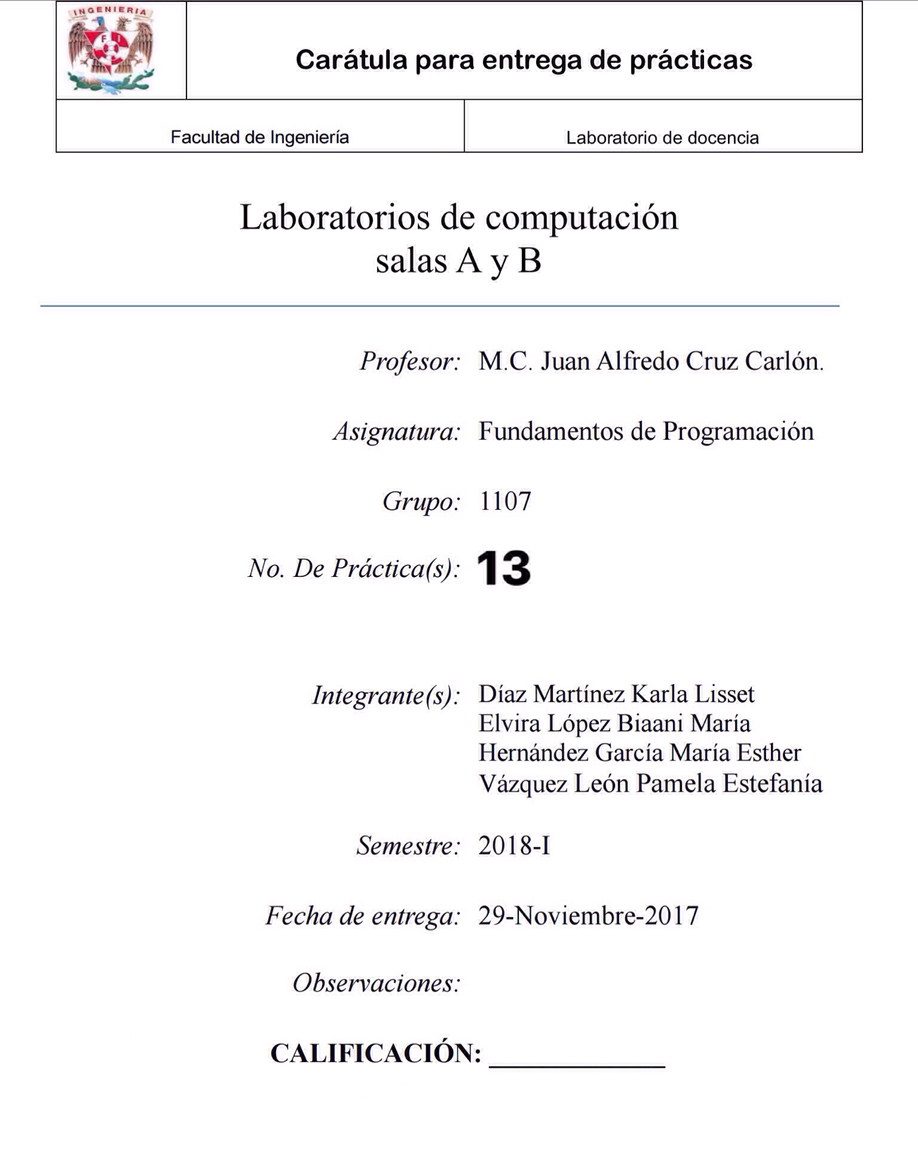

Práctica 13

#include<stdio.h>

/\*

Este programa permite leer el contenido de un archivo,

de ser posible, a trav�s de la funci�n fscanf.

\*/

int main() {

FILE \*archivo; /\* Variable de apuntador archivo\*/

char caracteres[50]; /\* Limites de caracteres para el archivo\*/

archivo = fopen("Coordenadas de vectores.txt", "r"); /\*Se abre el archivo que se llama coordenadas de vectores\*/

if (archivo != NULL) {

while (feof(archivo)==0){

fscanf(archivo, "%s", caracteres); /\*Leera los caracteres que tenga el doc \*/

printf("%s\n", caracteres);

}

fclose(archivo);

} else {

printf("El archivo no existe.\n"); /\*Si no se encuntra el archivo por alguna razon, va arrojar la nota\*/

}

int vecparalelo;

vecparalelo= N\*2; /\*Se multiplican las componentes del vector No para obtener un

vector proporcional\*/

printf("Un vecot paralelo es:");

printf("%f",vecparalelo);

int vecperpendicular;

vecperpendicular=(N.vecperpendicular=0); /\*Aqui se tendria que usar un apuntador para multiplicar

el primer componente del primer vector por el primer componente del segundo vector m�s el segundo

componente del primer vector por el segundo componente del primer vector dentro tendria que haber una

incognita que se tendria que resolver por medio de una ecuacion\*/

printf("Un vecor perpendicular es:")

printf("%f",vecperpendicular);

return 0;

}